后台管理项目介绍
后台管理类项目，主要为公司后台专业人员使用。比如电商项目的后台管理，可以管理用户，管理商品，管理订单。入职公司常用的后台类型项目有:
ERP系统:ERP系统是企业资源计划 (Enterprise Resource Planning) 的简称，通常指企业内部管理所需的业务应用系统，主要是指财务、物流、人力资源等核心模块。
OA系统:OA系统是办公自动化(Office Automation)的简称。它可以通过特定流程或特定环节与日常事务联系在一起，使公文在流转、审批、发布等方面提高效率，实现办公管理规范化和信息规范化，降低企业运行成本。
CRM系统:CRM系统是客户关系管理(Customer Relationship Management)的简称，通常用户管理用户数据，进行用户操作。

若依后台管理系统框架
本项目基于经典技术组合（Spring Boot、Apache Shiro、MyBatis、Redis Nginx），功能齐全，作为育华志远学员的练习项目。
用户管理：用户是系统操作者，该功能主要完成系统用户配置。
部门管理：配置系统组织机构（公司、部门、小组），树结构展现支持数据权限。
岗位管理：配置系统用户所属担任职务。
菜单管理：配置系统菜单，操作权限，按钮权限标识等。
角色管理：角色菜单权限分配、设置角色按机构进行数据范围权限划分。
参数管理：对系统动态配置常用参数。
系统接口：根据业务代码自动生成相关的api接口文档。

项目效果图
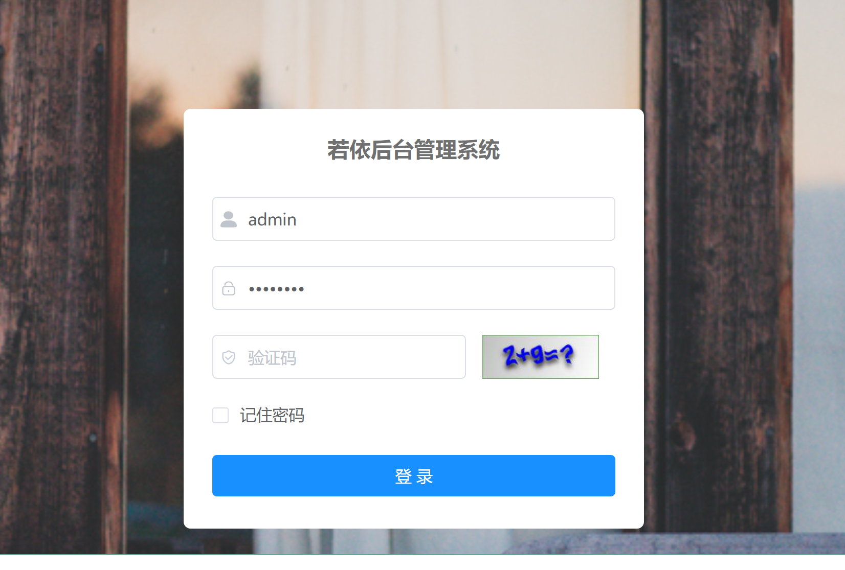
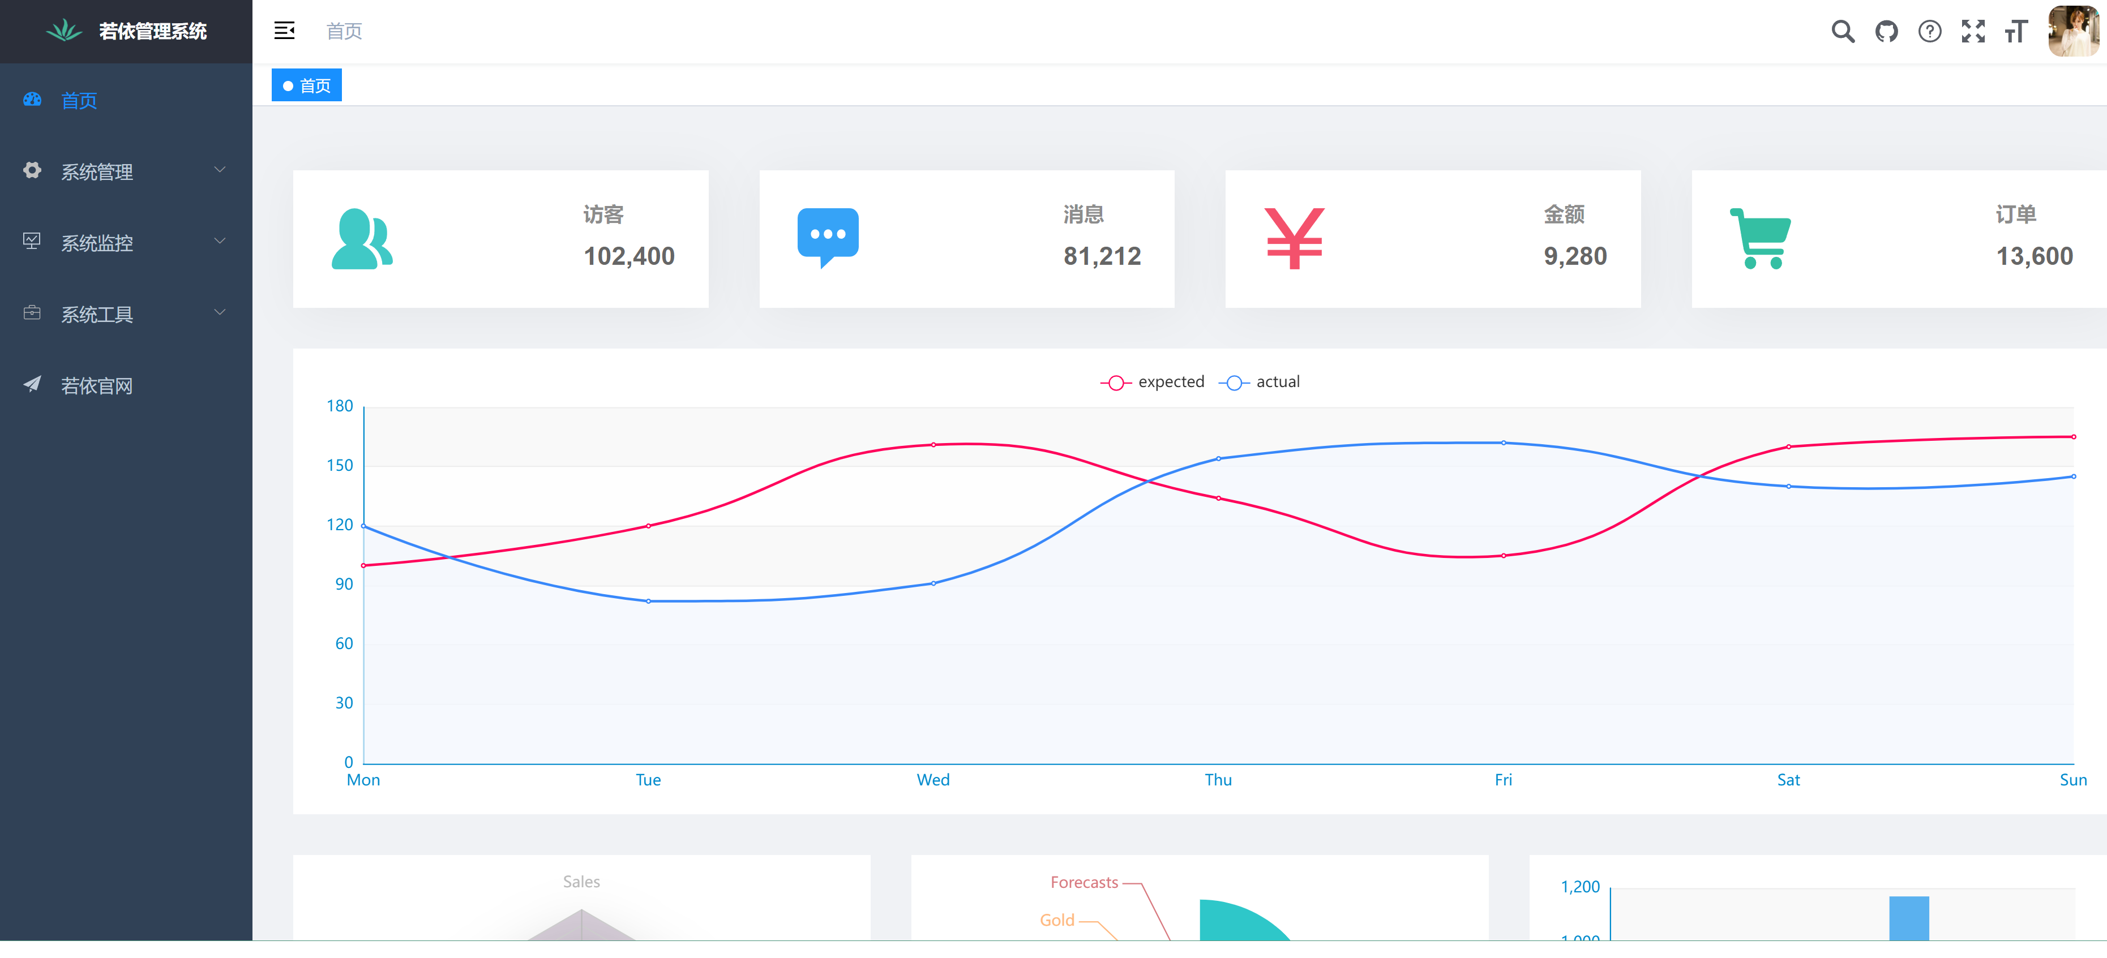
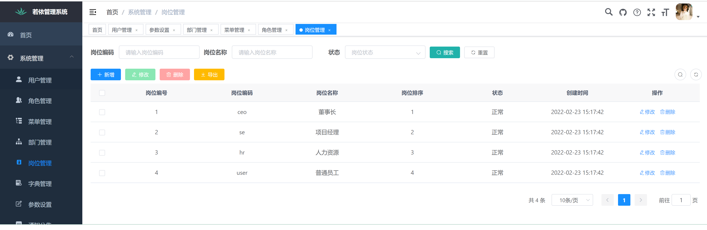

Nginx介绍
Nginx("engine x")是一款是由俄罗斯的程序设计师Igor Sysoev所开发高性能的 Web和 反向代理 服务器，也是一个 IMAP/POP3/SMTP 代理服务器。
在高连接并发的情况下，Nginx是Apache服务器不错的替代品。另外Nginx可以实现服务器之间的负载均衡服务。

Web服务器:
Web服务器一般指网站服务器，是指驻留于因特网上某种类型计算机的程序，可以处理浏览器等Web客户端的请求并返回相应响应的服务器。

反向代理:

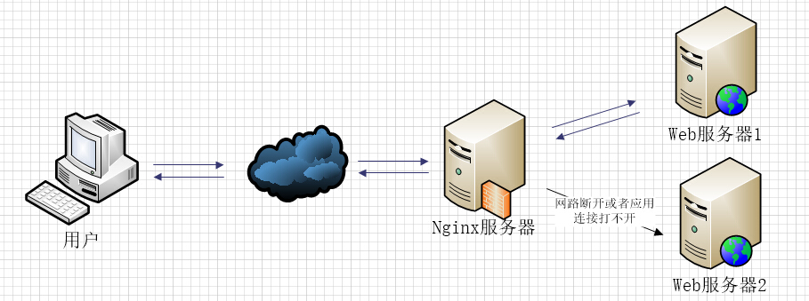
(1)正向代理和代理服务器
正向代理即通常所说的代理，用于代表内部网络用户向Internet上的服务器(或称外部服务器，通常为Web服务器)发出连接请求，并接收响应结果，执行该代理功能的服务器称为代理服务器。使用代理服务器访问外部网络时，客户端必须在局域网设置中指明代理服务器的地址以及要代理的服务的端口号。

(2)反向代理和代理服务器
反向代理的方向与正向代理相反，指代表外部网络用户向内部服务器发出请求，即接收来自Internet上用户的连接请求，并将这些请求转发给内部网络上的服务器，然后将从内部服务器上得到的响应返回给Internet上请求连接的客户：执行反向代理服务的服务器称为反向代理服务器，反向代理服务器对外部用户表现为一个服务器。

负载均衡
负载均衡（Load Balance）其意思就是分摊到多个操作单元上进行执行，例如Web服务器、FTP服务器、企业关键应用服务器和其它关键任务服务器等，从而共同完成工作任务。
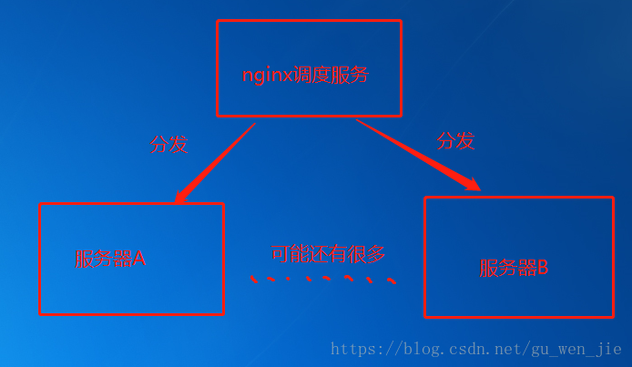

Redis介绍
Redis是当前比较热门的NOSQL系统之一，它是一个开源的使用ANSI c语言编写的key-value存储系统（区别于MySQL的二维表格的形式存储。Redis数据都是缓存在计算机内存中，Redis是它会周期性的把更新的数据写入磁盘或者把修改操作写入追加的记录文件，实现数据的持久化
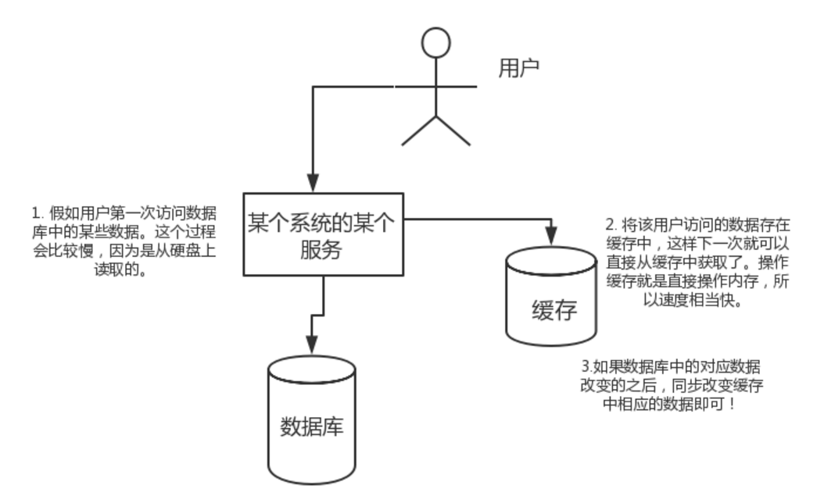

Redis:

Redis高频访问的数据
应用排行
秒杀
用户数据记录 登录信息（时效性）

项目部署基本思路
本项目是一个前后端分离项目，其中dist是前端静态文件，ROOT.war是后端war包。
配置时需要使用Nginx服务器关联前端静态文件及后台路由。

ROOT.war包项目部署到tomcat服务器webapps目录下。
在数据库中创建ry-vue数据库导入ry-vue.sql

数据库除了使用到mysql，还用到redis，用于数据缓存。

Windows项目搭建流程

数据库MySQL数据准备

数据库创建ry-vue utf8 utf8_general_ci导入ry-vue.sql文件
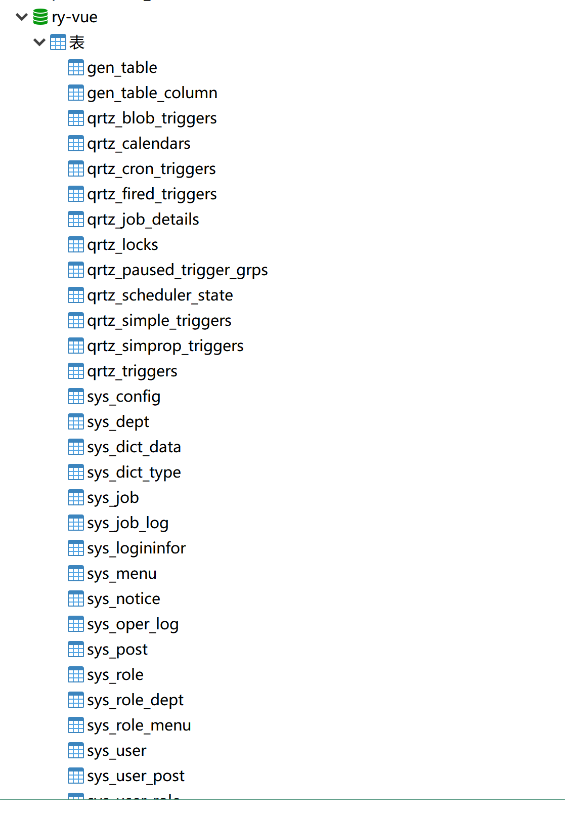

Redis启动
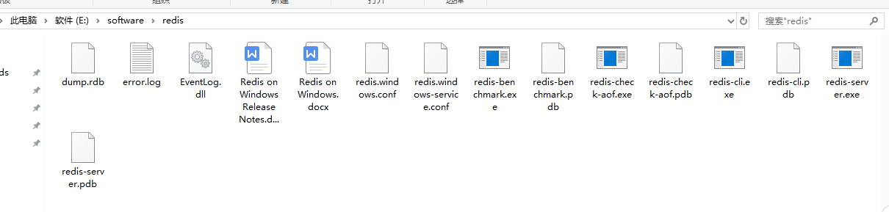

进入redis目录，执行指令
安装redis服务:
redis-server --service-install redis.windows-service.conf --loglevel verbose

Redis启动:
redis-server --service-start

Redis停止:
redis-server --service-stop

Tomcat部署后端项目
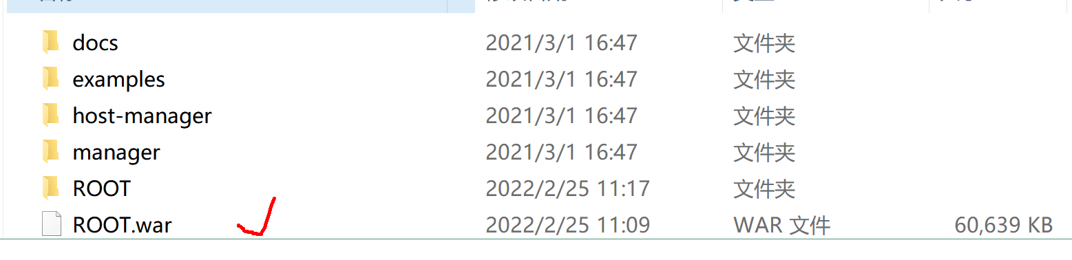
把dict文件放到一个没有中文的目录下

Nginx配置前端静态文件和后端路由

解压到某一个文件夹
进入conf目录，找到nginx.conf编辑

静态路径一定要配置不包含中文不包含空格。
注意，location / 原始就有，先删掉

location / {
alias F:/ruoyi/dist/;
try_files $uri $uri/ /index.html;
}
location /prod-api/ {
proxy_pass http://localhost:8080/;
proxy_set_header Host $host:$server_port;
}

点击启动nginx.exe
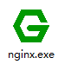
停止到任务管理器中停止即可
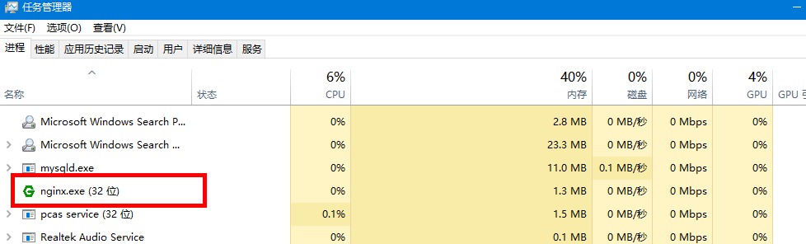

启动顺序:

先启动redis ----存数据使用
再启动tomcat ---动态war包
最后启动nginx

访问服务器:
http://localhost

用户名: admin
密码：admin123

